Spesifikasi Kebutuhan Perangkat Lunak

GoCatering

Versi 1.0

Disiapkan oleh Kelompok 5

STMIK ERESHA 2019

Daftar Isi

Daftar Isi ii

Revision History iii

1. Pendahuluan 1

1.1 Tujuan 1

1.2 Definisi, Istilah dan Singkatan 1

1.3 Target Pembaca 2

1.4 Ruang Lingkup dan Batasan 2

1.5 Referensi 2

2. Deskripsi Umum Perangkat Lunak 4

2.1 Tentang Perangkat Lunak 4

2.2 Fungsi Perangkat Lunak 4

2.3 Karakteristik & Klasifikasi Pengguna 4

2.4 Lingkup Operasi Sistem 5

2.5 Batasan Desain dan Implementasi 6

2.6 Dokumentasi 6

2.7 Asumsi & Ketergantungan 6

*3.* *Kebutuhan Antarmuka Eksternal* 7

3.1 Antarmuka Pemakai 7

3.2 Antarmuka Perangkat Keras 7

3.3 Antarmuka Perangkat Lunak 8

3.4 Antarmuka Komunikasi 8

4. Fitur Sistem 9

5. Other Nonfunctional Requirements 13

5.1 Performance Requirements 13

5.2 Safety Requirements 13

5.3 Security Requirements 13

5.4 Software Quality Attributes 13

5.5 Business Rules 13

6. Other Requirements 13

Appendix A: Glossary 14

Appendix B: Analysis Models 14

Appendix C: To Be Determined List 14

Revision History

|  |  |  |  |
| --- | --- | --- | --- |
| **Name** | **Date** | **Reason For Changes** | **Version** |
|  | 16 Maret 2019 | Init | 1.0 |
|  |  |  |  |

# Pendahuluan

## Tujuan

Tujuan penulisan dokumen ini yaitu sebagai penjelasan mengenai spesifikasi kebutuhan apa saja yang ada dalam pengembangan aplikasi perangkat lunak ‘oCatering’ yang berbasiskan android.

Adapun tujuan dari aplikasi ini adalah untuk membantu UMKM Tangerang Selatan khususnya bidang kuliner dalam rangka memasarkan produk lokal dan juga meningkatkan penjualan. Maka dari itu dibutuhkan teknologi yang bisa digunakan sehingga produk tersebut dapat dirasakan langsung dan lebih cepat oleh masyarakat khususnya warga Tangerang Selatan dan umumnya oleh masyarakat luas.

Diharapkan pengembangan aplikasi mobile GoCatering ini akan memberikan manfaat dan dapat memberdayakan industri kecil dan menengah dalam mempercepat terwujudnya industri 4.0.

## Definisi, Istilah dan Singkatan

Berikut adalah istilah yang ada dalam dokumen ini:

* IEEE (Institute of Electrical and Electronics Engineers) adalah standar internasional untuk pengembang perangkat lunak.
* SKPL (Spesifikasi Kebutuhan Perangkat Lunak) atau SRS (Software Requirement Specification) adalah dokumen hasil analisis sebuah perangkat lunak yang berisi spesifikasi kebutuhan pengguna.
* UML (Unified Modeling Language) adalah standar untuk memodelkan sistem perangkat lunak
* UMKM (Usaha Kecil Mikro & Menengah) adalah usaha produktif yang dimiliki perorangan maupun [badan usaha](https://www.maxmanroe.com/vid/bisnis/pengertian-badan-usaha.html" \t "_blank) yang telah memenuhi kriteria sebagai usaha mikro.
* Industri 4.0 adalah industri yang menggabungkan teknologi otomatisasi dengan teknologi cyber. Ini merupakan tren otomatisasi dan pertukaran data dalam teknologi manufaktur.

## Target Pembaca

Pengguna perangkat lunak ini adalah pelanggan yang menggunakan aplikasi catering, para pelaku UMKM dan admin yang akan me-maintain seluruh data.

## Ruang Lingkup dan Batasan

Ruang lingkup pengembangan aplikasi GoCatering ini meliputi:

1. Aplikasi mobile berbasiskan Android
2. Sistem back office (web based) yang dapat mengelola detail menu makanan, data pelanggan, data UMKM
3. Proses registrasi untuk pelanggan baru
4. Proses login
5. Tipe pemesanan hanya untuk harian
6. Jadwal pesanan untuk besok harinya (H+1)
7. Pembatasan order hanya dilakukan 1x transaksi/akun/hari
8. Adanya notifikasi order by email
9. Pembayaran menggunakan COD (Cash on Delivery)

Batasan yang menjadi luar lingkup dalam pengembangan aplikasi ini:

1. Proses pembayaran tidak tersedia secara sistem
2. Detail proses pengiriman (logistic) tidak dijelaskan pada tahap ini
3. Tidak ada proses update order
4. Tidak ada proses cancel order
5. Tidak ada proses pendaftaran mitra UMKM secara on-line
6. Tidak ada fitur reset dan ubah password

## Referensi

Berikut adalah daftar acuan yang digunakan dalam pendokumentasian spesifikasi kebutuhan perangkat lunak ini.

* Website UMKM Tangsel untuk kuliner:

<https://goumkmtangsel.com/kuliner/>

* Konsep Object Oriented dan UML:

<http://www.agiledata.org/essays/objectOrientation101.html>

* Revolusi Industri 4.0:

<https://id.wikipedia.org/wiki/Industri_4.0>

[www.kemenperin.go.id/download/18384.](http://www.kemenperin.go.id/download/18384)

# Deskripsi Umum Perangkat Lunak

## Tentang Perangkat Lunak

GoCatering merupakan aplikasi katering berkonsep marketplace online berbasis mobile. GoCatering menjadi wadah ideal bagi UMKM Catering untuk memasarkan produk secara online dengan mudah. Aplikasi ini memberikan solusi bagi para UMKM dengan memberikan layanan catering yang terintegrasi dengan pelanggan yang ada disekitar mereka, dengan begitu pengguna akan dengan mudah dalam memilih menu Catering yang sesuai dengan selera mereka masing-masing.

Secara umum aplikasi GoCatering ini berjalan pada:

1. Platform Android
2. Menggunakan bahasa pemrograman Android Studio
3. Untuk database menggunakan MySQL.

## Fungsi Perangkat Lunak

Adapun fungsi-fungsi yang dimiliki oleh aplikasi GoCatering ini adalah:

1. Fungsi kelola data seperti list menu dan harga, daftar UMKM, data pelanggan, status pembayaran
2. Fungsi register
3. Fungsi login
4. Fungsi pilih menu
5. Fungsi menambah atau mengurangi order
6. Fungsi menampilkan total harga pesanan
7. Fungsi input detail alamat dan nomor handphone untuk pengiriman
8. Fungsi submit order
9. Fungsi notifikasi order by email

## Karakteristik & Klasifikasi Pengguna

Pengguna aplikasi ini adalah berbagai kalangan khususnya untuk pekerja yang sibuk dan umumnya seseorang yang tidak ada waktu menyiapkan makanan. Pengguna ini nantinya tinggal pesan untuk hari besok dengan memilih menu yang sesuai dengan harga dan keinginan. Adapun tugas yang dimiliki oleh pengguna yaitu melakukan registrasi. Login ke aplikasi kemudian masuk ke menu Makanan, pilih menu kemudian pesan. Input alamat tujuan pengiriman. Kemudian dapat notifikasi sukses / gagal pesan.

Berikut adalah klasifikasi pengguna berdasarkan hak aksesnya:

|  |  |  |
| --- | --- | --- |
| Tipe Pengguna | Hak Akses | Fungsi |
| Admin | Kelola data | * Kelola list menu dan harga, * Kelola data UMKM, * Kelola data pelanggan * Kelola status pembayaran |
| Pengguna | Melakukan pemesanan | * Registrasi akun * Login * Pilih menu katering * Menambah atau mengurangi pesanan * Menerima informasi total harga pesanan * Input identitas pesanan seperti nama, alamat dan HP * Submit order pesanan * Menerima notifikasi order by email |

## Lingkup Operasi Sistem

Perangkat lunak pada sisi server yang dibutuhkan oleh GoCatering adalah:

* Sistem operasi: Microsoft Windows Server
* Web server: Microsoft Personal Web Server (PWS)
* DBMS: MySql

Perangkat lunak pada sisi client yang dibutuhkan oleh Pelanggan adalah:

* Sistem operasi: Android

Perangkat lunak pada sisi client yang dibutuhkan oleh Administrator adalah:

* Sistem operasi: Windows

## Batasan Desain dan Implementasi

Aplikasi GoCatering hanya untuk penjualannya belum terintegrasi dengan aplikasi lainnya.

Untuk User Administrator masih manual dengan menggunakan tools mysqlworkbench.

## Dokumentasi

Dokumentasi yang akan disedikan selama pengembangan aplikasi ini berlangsung yaitu:

* SIT result: merupakan hasil jaminan kualitas selama proses testing
* User Manual: dokumen panduan tentang aspek utama aplikasi ini dan alur kerja untuk mengoperasikannya
* Dokumen Teknis: untuk internal tim development

## Asumsi & Ketergantungan

# *Kebutuhan Antarmuka Eksternal*

Kebutuhan antarmuka eksternal pada perangkat lunak GoCatering mencakup kebutuhan antarmuka pemakai, antarmuka perangkat keras, dan antarmuka perangkat lunak.

## Antarmuka Pemakai

Antarmuka pemakai akan dikembangkan dengan menggunakan program Android Studio, Java JDK.. Pemakai berinteraksi dengan perangkat lunak GoCatering melalui antarmuka program. GoCatering menerima masukan dari pengguna melalui perintah yang dipilih pada layar sentuh (touch screen). Keluaran dari perangkat lunak

## Antarmuka Perangkat Keras

Spesifikasi perangkat keras yang dibutuhkan:

1. Processor Core i3 2,00 Ghz
2. Memory RAM 4 GB
3. Harddisk 620 GB
4. LCD 14 inchi, dengan resolusi 1366 x 768
5. Keyboard
6. Mouse

Semakin tinggi spesifikasi perangkat keras (hardware) yang digunakan maka semakin baik.

Dari Sisi Pengguna, membutuhkan Handphone dengan spesifikasi sebagai berikut:

1. Sistem Operasi: Android OS, v2.3.6 (Gingerbread).

2. Dimensi Layar : 109.4 x 58.6 x 11.6 mm.

3. CPU : 800 MHz Cortex-A5.

4. Memory : 4 GB storage, 512 MB RAM.

5. Chipset : Qualcomm MSM7227A Snapdragon.

6. GPU : Adreno 200 .

7. Sensors : Accelerometer, proximity, compass

8. Masukkan : Touch screen.

9. Konektivitas: GSM/HSDPA.

10. GPS: with A-GPS support.

## Antarmuka Perangkat Lunak

Spesifikasi kebutuhan perangkat lunak untuk aplikasi ini adalah:

1. Java versi 7 atau 8 untuk rilis terbarunya
2. Database MySQL, SQLite atau PostgreSQL untuk mengimpor daftar tepi grafik.
3. Android Studio
4. Java JDK
5. Service untuk notifikasi pada ponsel menggunakan onesignal
6. Service untuk notifikasi email menggunakan mailgun

## Antarmuka Komunikasi

GoCatering memerlukan koneksi internet untuk Komunikasi antara pengguna dengan Server.

# Fitur Sistem

Berikut adalah penjelasan antara kebutuhan fungsi dan non fungsi yang dimiliki oleh aplikasi GoCatering.

Kebutuhan Fungsi

1. Fungsi maintain data oleh Admin
   1. Data pelanggan
   2. Data UMKM
   3. Data menu makanan
   4. Data pembayaran
2. Fungsi registrasi data pelanggan
   1. Username
   2. Password
   3. Email
   4. Jenis Kelamin
3. Fungsi login untuk masuk ke dalam aplikasi
   1. Username
   2. Password
4. Fungsi menampilkan pilihan informasi menu
   1. Gambar makanan
   2. Nama menu makanan
   3. Harga
5. Fungsi tambah/kurang banyak pesanan
6. Fungsi menampilkan total harga pesanan
7. Fungsi konfirmasi pesanan dengan cara input data penerima
   1. Nama penerima
   2. Alamat pengiriman
   3. Nomor ponsel / nomor telp
8. Fugnsi order pesanan
9. Fungsi notifikasi order by email

Kebutuhan Non Fungsi

1. Proses order hanya bisa dilakukan 1xtransaksi/akun/hari
2. Jadwal pesanan akan ditampilkan default by sistem untuk hari berikutnya (H+1)
3. Pengiriman pesanan dilakukan oleh kurir
4. Pembayaran bisa dilakukan dengan Cash in Delivery (COD)

Use Case Diagram

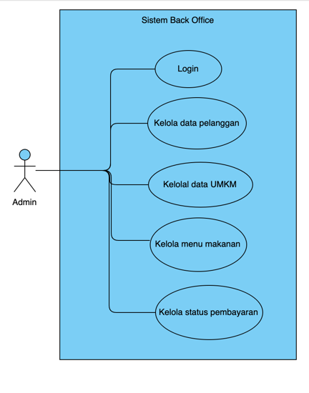

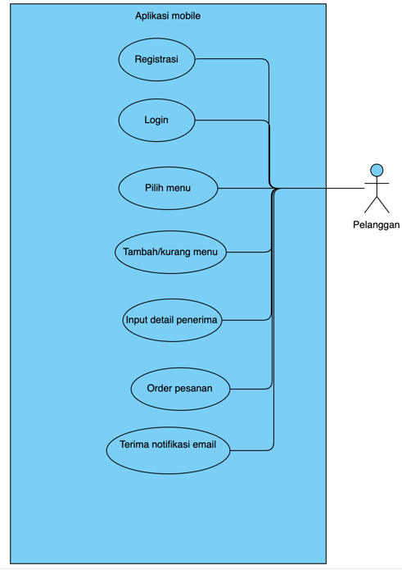

Penjelasan masing-masing use case untuk:

| Aplikasi | Use Case | Fungsi |
| --- | --- | --- |
| Back Office by Admin | Login | Admin melakukan login dengan input data:   * Username, password |
|  | Kelola Data Pelanggan | Input/update data pelanggan |
|  | Kelola Data UMKM | Input/update data UMKM |
|  | Kelola Menu Makanan | Input/update informasi makanan |
|  | Kelola Status Pembayaran | Update status pembayaran |
| Aplikasi Mobile | Registrasi | PPelanggan daftar akun dengan data:   * Email, username, password, nomor telp, jenis kelamin |
|  | Login | Pelanggan melakukan login dengan input data:   * Username, password |
|  | Pilih Menu | Sistem akan menampilkan list menu dan informasi mengenai nama serta harganya |
|  | Tambah/Kurang Menu | Pelanggan dapat melakukan tambah menu dan kurangi menu |
|  | Input Detail Penerima | Pelanggan input detail pengiriman seperti:   * Nama, Alamat, nomor telepon |
|  | Order Pesanan | Sistem akan mencatat proses order dam pelanggan akan terima notifikasi order |
|  | Terima Notifikasi Email | Sistem akan mengirimkan notifikasi by email |

# Other Nonfunctional Requirements

## Performance Requirements

<If there are performance requirements for the product under various circumstances, state them here and explain their rationale, to help the developers understand the intent and make suitable design choices. Specify the timing relationships for real time systems. Make such requirements as specific as possible. You may need to state performance requirements for individual functional requirements or features.>

## Safety Requirements

<Specify those requirements that are concerned with possible loss, damage, or harm that could result from the use of the product. Define any safeguards or actions that must be taken, as well as actions that must be prevented. Refer to any external policies or regulations that state safety issues that affect the product’s design or use. Define any safety certifications that must be satisfied.>

## Security Requirements

<Specify any requirements regarding security or privacy issues surrounding use of the product or protection of the data used or created by the product. Define any user identity authentication requirements. Refer to any external policies or regulations containing security issues that affect the product. Define any security or privacy certifications that must be satisfied.>

## Software Quality Attributes

<Specify any additional quality characteristics for the product that will be important to either the customers or the developers. Some to consider are: adaptability, availability, correctness, flexibility, interoperability, maintainability, portability, reliability, reusability, robustness, testability, and usability. Write these to be specific, quantitative, and verifiable when possible. At the least, clarify the relative preferences for various attributes, such as ease of use over ease of learning.>

## Business Rules

<List any operating principles about the product, such as which individuals or roles can perform which functions under specific circumstances. These are not functional requirements in themselves, but they may imply certain functional requirements to enforce the rules.>

# Other Requirements

<Define any other requirements not covered elsewhere in the SRS. This might include database requirements, internationalization requirements, legal requirements, reuse objectives for the project, and so on. Add any new sections that are pertinent to the project.>

Appendix A: Glossary

<Define all the terms necessary to properly interpret the SRS, including acronyms and abbreviations. You may wish to build a separate glossary that spans multiple projects or the entire organization, and just include terms specific to a single project in each SRS.>

Appendix B: Analysis Models

<Optionally, include any pertinent analysis models, such as data flow diagrams, class diagrams, state-transition diagrams, or entity-relationship diagrams.>

Appendix C: To Be Determined List

<Collect a numbered list of the TBD (to be determined) references that remain in the SRS so they can be tracked to closure.>